Documentație proiect

Termostat

Buruian Cătălina

Grupa 30231

Table of Contents

**Capitolul I: Specificații proiect1**

**Capitolul II: Implementare2**

**Capitolul III: Schema circuitului3**

**Capitolul VI: Prezentare proiect4**

**Capitolul V: Bibliografie5**

Capitolul I: Specificații proiect

Proiectul presupune crearea unui termostat care poate fi controlat printr-o pagină Web creată cu ajutorul unui modul Wi-fi. Utilizatorul va putea intra pe pagina Web și va putea vizualiza temperatura actuală, având posibilitatea de a seta temperatura pentru termostat prin două butoane, unul destinat creșterii temperaturii, iar celălalt folosit la scăderea temperaturii. În momentul în care temperatura setată de utilizator este mai mare decât cea citită de senzor(temperatura actuală) se va afișa un mesaj pe LCD care inidică că centrala s-a pornit, în caz contrar se va afișa că centrala este oprită.

Capitolul II: Implementare

Implementarea termostatului constă în principal în configurarea modulului esp8266 prin interfaţa lui serială, folosind comenzi AT și citirea senzorului de temperatură.

Programul Arduino generează comenzi AT pentru resetarea modulului WiFi (“AT+RST”). Configurarea acestui modul ca punct de acces WiFi se realizează cu comanda “AT+CWMODE=2”. După acest pas, se citeşte adresa IP a modulului, 192.168.4.1, folosind comanda: “AT+CIFSR”, care va tipări şi adresa MAC. Pentru a obţine informaţia de conectare (SSID), se va rula comanda “AT+CWSAP?”, se va returna numele reţelei şi parola (implicit nu există parolă), şi se va configura sistemul să accepte conexiuni multiple (“AT+CIPMUX=1”) şi se va porni serverul web pe portul 80 (“AT+CIPSERVER=1,80”). Fiecare comandă AT trebuie terminată cu carriage return şi newline (“\r\n”).

Comenzile sunt trimise folosind interfaţa serială iniţializată din programul Arduino (“Serial1”), folosind metoda “print”. Răspunsul modulului la comandă este citit şi salvat într-un string şi apoi este afişat pe serial monitor, folosind conexiunea dintre Arduino şi PC, “Serial”.

În bucla principală se verifică dacă datele sunt disponibile pe interfaţa Serial1 şi dacă sunt date de pe reţea (vor include substring-ul “+IPD”). Prima dată trebuie să fie citit identificatorul conexiunii, deoarece acesta este necesar când transmitem date folosind comanda: “AT+CIPSEND”. O pagină web este construită sub forma unui string şi trimisă la modulul ESP8266. Pagina include texte de afişat, două butoane pentru preluarea comenzilor de la utilizator şi apoi alt text de afişat, ce include date generate de Arduino. După ce se transmite comanda AT pentru transmiterea paginii web, se închide conexiunea folosind: “AT+CIPCLOSE”.

Mecanismul pentru controlul termostatului se bazează pe folosirea a două butoane în pagina web, fiecare indicând un URL diferit. Primul buton va avea ataşat URL-ul “/l0” , iar al doilea “/l1”. Prin apăsarea acestor butoane, pagina web încearcă să redirecționeze către aceste adrese şi va genera o cerere către server. Pe Arduino, vom primi această cerere citind datele transmise de ESP8266 (în funcţia “sendData()”) şi vom verifica dacă conţine substring-urile “/l0” sau “/l1” (ex: “response.indexOf("/l0") != -1“). În cazul în care se va apăsa pe butonul “+”, adică primul buton, variabila temp2, care inițial este egală cu 16, va crește cu 0.5, iar în cazul în care butonul “-” va fi apăsat variabila va scădea cu 0.5. Pe pagina Web vor fi afișate mesaje, cât și temperatura pe care o poate manipula utilizatorul prin cele două butoane(temp2) și temperatura actuală citită de senzorul de temperatură(temp1). Pentru a afișa dacă centrala este pornită sau oprită pe LCD variabilele temp2 și temp1 se compară constant. Pentru a se determina temperatura actuală se folosește funcția readSensor() care apelează o funcție readTempInCelsius(int count,in pin) care primește ca parametri numărul de ori în care se măsoara temperatura și pinul de pe care se face citirea datelor și returnează temperatura în grade celsius, după ce realizează media tuturor temperaturilor. Datele de la Arduino sunt afişate pe pagina web adăugând rezultatul funcţiei “readSensor()” la string-ul paginii web şi trimiterea lui folosind comenzi AT către modulul WiFi.

Capitolul III: Schema circuitului

Modulul ESP se conectează la Arduino folosind interfața UART Serial1. Pentru a realiza transmiterea serială pinul RX al ESP8266 se conectează la pinul 18 (TX1) Arduino şi pinul TX al ESP8266 la pinul 19 (RX1). Pinul GND al modulului Wi-fi se conectează la un pin GND al Arduino şi pinul VCC/3V3 la pinul Arduino de 3.3 V. De asemenea, pinul EN al ESP8266 se conectează tot la 3.3 V.

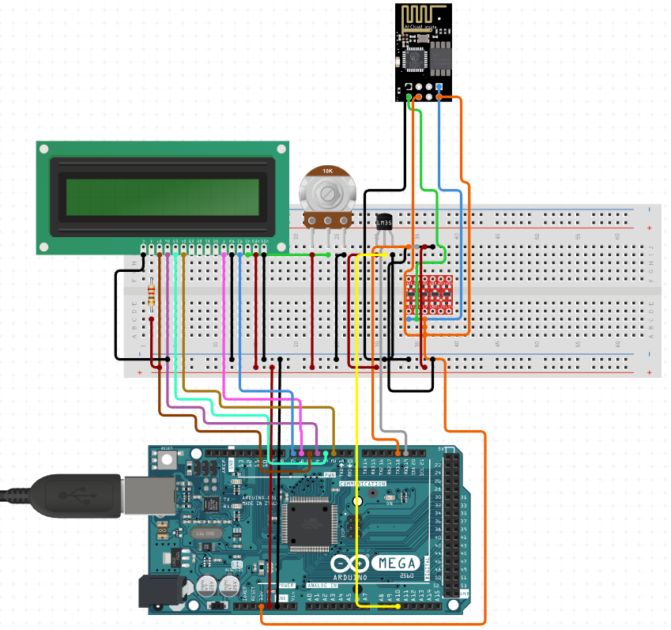

Fig.1. Schema circuitului

Singura diferență este că ieșirea senzorului de temperatură va fi conectată la pinul analogic A0.

Capitolul IV: Prezentare proiect

Pagina Web și datele afișate pe LCD se regăsesc în imaginile de mai jos.

Fig.2. Pagina Web în starea inițială

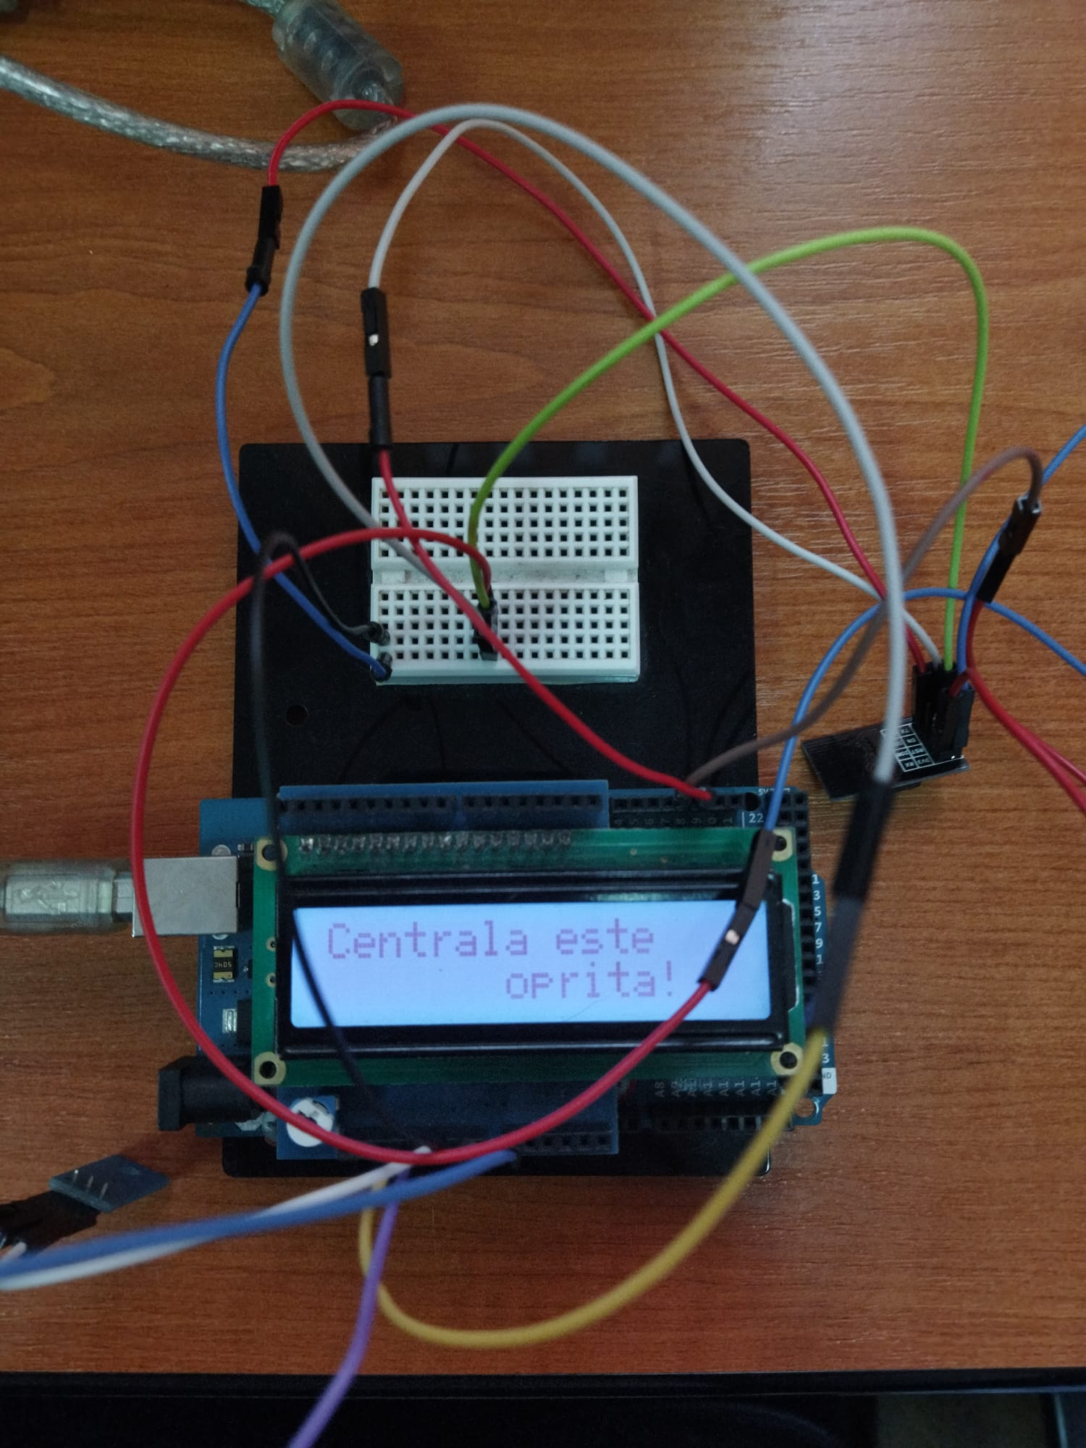

Fig.3. Mesajul inițial afișat pe LCD

Fig.4. Setarea temperaturii

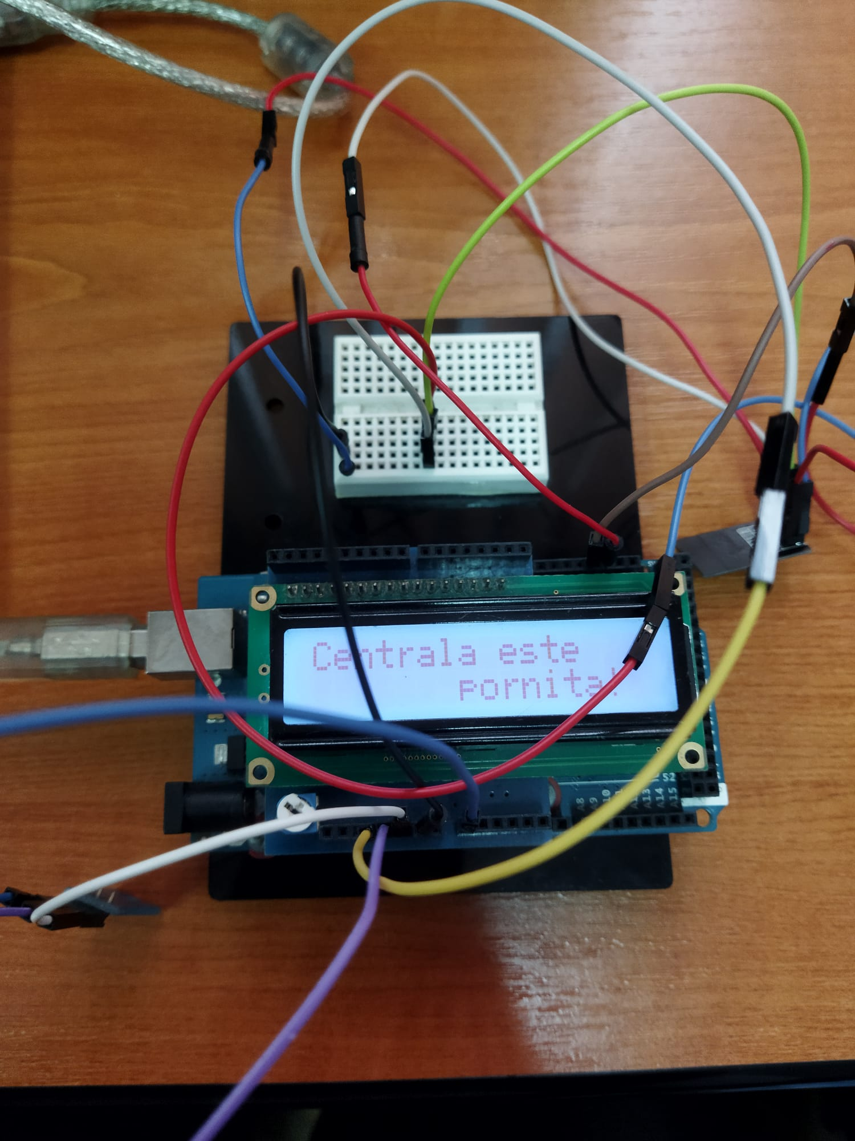

Fig.5. Mesajul afișat pe LCD în urma setării temperaturii

Capitolul V: Bibliografie

1. <https://www.circuito.io/>
2. https://biblioteca.utcluj.ro/files/carti-online-cu-coperta/336-3.pdf